Pengoptimalan Pendistribusian Jaringan Listrik Menggunakan Kruskal Algorithm

Andrini Julistia¹, Bunga Mardhotillah²

^{1,2,3}Universitas Jambi, Jambi, Indonesia

ABSTRAK
Penelitian ini bertujuan untuk mengoptimalkan jaringan distribusi listrik PT. PLN (Persero) UIW S2JB UP3 Muara Bungo ULP Muara Tebo, khususnya di Perumahan Pallima City Residence yang mengalami distribusi tidak merata dan redundansi jalur. Masalah ini menyebabkan pemborosan kabel dan dana. Untuk mengatasinya, diterapkan Algoritma Kruskal guna membentuk Minimum Spanning Tree (MST) yang menghasilkan jalur distribusi listrik paling efisien tanpa sirkuit berulang. Data yang digunakan meliputi titik (node), sisi (edge), dan bobot (panjang kabel) jaringan listrik yang ada. Hasil penerapan algoritma menunjukkan pengurangan panjang kabel dari 4.350 meter menjadi 3.877 meter, dengan penghapusan 7 sisi dan penghematan sepanjang 473 meter. Jumlah sisi jaringan setelah optimasi menjadi 75 dari total 82 iterasi. Penelitian ini membuktikan bahwa penggunaan Algoritma Kruskal terbukti efektif dalam mengoptimalkan jaringan distribusi listrik, mengurangi panjang kabel, serta menekan biaya instalasi dan pemeliharaan.

ABSTRACT
This research aims to optimize the electricity distribution network of PT PLN (Persero) UIW S2JB UP3 Muara Bungo ULP Muara Tebo, especially in Pallima City Residence Housing which experiences uneven distribution and line redundancy. This problem causes waste of cables and funds. To overcome this, the Kruskal Algorithm is applied to form a Minimum Spanning Tree (MST) that produces the most efficient electricity distribution path without repeated circuits. The data used includes nodes, edges, and weights (cable lengths) of the existing electricity network. The results of the algorithm application showed a reduction in cable length from 4,350 meters to 3,877 meters, with the elimination of 7 edges and a saving of 473 meters. The number of network edges after optimization was 75 out of a total of 82 iterations. This research proves that the use of the Kruskal Algorithm is effective in optimizing electricity distribution networks, reducing cable length, and reducing installation and maintenance costs.

Kata Kunci: Algoritma Kruskal, Jaringan Distribusi Listrik, Optimisasi, Pohon Rentang Minimum,
Email Address: ¹ andrinijulistia99@gmail.com

DOI: http://dx.doi.org/10.30829/jistech.v9i2.xxxx
Received 10 February 2025; Received in revised form 10 April 2025; Accepted 15 June 2025

This work is licensed under a Creative Commons Attribution-NonCommercial-ShareAlike 4.0 International License.

Pendahuluan
Energi listrik merupakan sumber energi yang dihasilkan dari perpindahan elektron dari satu titik ke titik lainnya. Perpindahan aliran elektron tersebut terjadi akibat adanya perbedaan potensial (1). Jaringan listrik adalah sebuah jaringan yang saling terhubung dengan fungsi untuk mendistribusikan listrik dari sumber energi listrik yang bertegangan tinggi atau pembangkit sampai beralih ke pelanggan atau konsumen, yang semestianya bisa efektif, efisien dan reliabel (2). Dengan pentingnya energi listrik bagi kehidupan sehari-hari, maka pemanfaatan energi listrik sangat penting untuk dijaga, karena jumlah energi listrik yang terbatas. Energi listrik adalah salah satu kebutuhan pokok masyarakat pada zaman modern. Hampir seluruh peralatan-peralatan yang digunakan untuk membantu kehidupan manusia menggunakan energi listrik. Oleh karena itu, jika tidak ada listrik kelangsungan hidup manusia menjadi terganggu (3). Untuk mengantisipasi permasalahan yang demikian, diperlukan pasokan listrik yang stabil dan merata dengan efisien melalui PT. PLN (Persero) UIW S2JB UP3 Muara Bungo ULP Muara Tebo.
Rencana yang matang diperlukan untuk mengefisiensikan pemakaian kabel dan dana yang dikeluarkan dalam pemasangan kabel pada pendistribusian jaringan listrik PT. PLN (Persero) UIW S2JB UP3 Muara Bungo ULP Muara Tebo. Pada beberapa titik jaringan distribusi listrik di Muara Tebo, terutama di perumahan Pallima City Residence yang merupakan kawasan perumahan yang padat, masih terdapat distribusi yang tidak merata atau redundansi jalur yang dapat menyebabkan pemborosan sumber daya. Dengan demikian, diperlukan perencanaan yang cermat untuk menyusun jalur distribusi listrik yang lebih efisien, mengurangi kehilangan daya, serta mengoptimalkan penggunaan infrastruktur yang ada dengan menggunakan pendekatan matematis dan teknis untuk menyelesaikan permasalahan tersebut, salah satunya dengan penerapan teori graf dan algoritma optimasi (4)(5). Hal ini tidak hanya akan mengurangi pemborosan biaya, tetapi juga meningkatkan kestabilan pasokan listrik bagi masyarakat, sekaligus memperpanjang umur pemakaian peralatan listrik yang ada.
Untuk mengoptimalkan suatu jaringan dapat dilakukan dengan mencari Minimum Spanning Tree (MST). Tujuan dari pembuatan Minimum Spanning Tree (MST) adalah untuk meminimalkan bobot pada objek suatu graf. Terdapat berbagai jenis algoritma untuk mencari Minimum Spanning Tree (MST), seperti Algoritma Kruskal, Algoritma Prim, Algoritma Reverse-Delete dan Algoritma Boruvka (6).
Salah satu solusi matematis yang sangat relevan untuk mengatasi masalah optimasi jaringan listrik yang dapat digunakan adalah dengan menerapakan Algoritma Kruskal untuk pendistribusian listrik. Algoritma Kruskal digunakan untuk membentuk Minimum Spanning Tree (MST), yaitu subgraf pohon yang menghubungkan semua titik (node) dalam jaringan dengan jumlah bobot sisi (panjang kabel atau biaya) terkecil. Algoritma ini sangat efektif untuk menentukan jalur distribusi yang efisien tanpa membentuk sirkuit atau jalur berulang (7). Menggunakan MST, panjang total kabel yang dibutuhkan dapat diminimalkan, sehingga biaya instalasi dan pemeliharaan juga berkurang (8)(9).

Metodologi Penelitian
Suatu Graf $G \left(V,E\right)$ adalah suatu struktur $\left(V,E\right)$ dengan himpunan $V\left(G\right)=\{v_{1},v_{2},v_{3}, . . , v_{n}\}$ adalah himpunan tak kosong dengan anggota anggotanya disebut titik (node) atau vertex, sedangkan himpunan $E\left(G\right)=\{e_{1},e_{2},e_{3}, . . , e_{n}\}$ (yang mungkin kosong) adalah himpunan garis-garis yang menghubungkan titik-titik di himpunan $V\left(G\right)$ yang anggotanya disebut sisi (edge) (10)(11). Notasi lain untuk penulisan garis adalah $e_{ij}$ atau $(v_{i},v_{j})$ yaitu garis yang menghubungkan titik $v_{i}$ dan titik $v_{j}$. Anggota himpunan $V\left(G\right)$ dapat tak berhingga, dan graf yang dibentuknya merupakan graf tak berhingga (12).
Minimum Spanning Tree (MST) adalah pohon merentang yang berbobot minimum di antara semua pohon merentang di $G$. Pohon merentang minimum dapat diperoleh dari suatu graf berbobot yang dilakukan pemutusan satu atau lebih sirkuit yang berada dalam sebuah graf tersebut menjadi sebuah pohon merentang dan memiliki total bobot yang terkecil (13). Minimum Spanning Tree (MST) umumnya digunakan dalam desain network/jaringan (12).
Persoalan pohon rentang minimum ini dapat diselesaikan dengan cara yang sangat mudah sabagai berikut.
- Pilihlah secara sebarang salah satu titik, kemudian hubungkan titik tersebut dengan titik lain yang terdekat.
- Tentukan titik lain yang belum dihubungkan, yang jaraknya paling dekat dengan titik yang sudah dihubungkan pada langkah sebelumnya. Kemudian hubungkan titik ini. Ulangi langkah ini hingga seluruh titik terhubung.
Menurut Prathama (14), graf dapat dikelompokkan menjadi beberapa jenis tergantung dari sudut pandang pengelompokkannya, baik berdasarkan dari ada tidaknya sisi ganda, berdasarkan jumlah simpul, atau berdasarkan orientasi arah pada sisi. Berdasarkan ada tidaknya gelang (loop) atau sisi ganda (multiple edge) pada suatu graf, maka secara umum graf dapat digolongkan menjadi dua jenis, yaitu:
- Graf Sederhana (simple graph)
Suatu graf yang tidak mengandung sisi ganda atau loop disebut dengan graf sederhana.
- Graf Tak Sederhana (unsimple graph)
Suatu graf yang mengandung sisi ganda atau loop disebut dengan graf tak-sederhana. Graf tak sederhana ini dibagi menjadi dua, yaitu multigraf dan graf semu. Sesuai dengan namanya, multigraf adalah graf yang mengandung sisi ganda (berjumlah dua atau lebih dari dua) yang menghubungkan dua buah simpul. Graf semu adalah graf yang mengandung loop dan sisi ganda
Berdasarkan jumlah simpul pada suatu graf, graf dapat digolongkan menjadi dua jenis, yaitu:
- Graf Berhingga
Graf berhingga merupakan graf yang jumlah simpulnya berhingga (dapat dihitung).
- Graf Tak Berhingga
Graf tak berhingga merupakan graf yang jumlah simpulnya tidak berhingga (tidak dapat dihitung).
Sisi pada graf dapat mempunyai orientasi arah. Berdasarkan orientasi arah pada sisi, graf dapat digolongkan menjadi dua jenis, yai
- Graf Berarah (directed graph)
Suatu graf yang sisi-sisinya mempunyai orientasi arah disebut graf berarah (directed graph). Sisi yang berarah disebut juga busur (arc). Pada graf berarah, $(u,v)$ dan $(v,u)$ menyatakan dua buah busur yang berbeda, dengan kata lain $\left(u,v\right)≠\left(v,u\right).$ Untuk busur $(u,v)$, simpul $u$ dinamakan simpul asal (initial vertex) dan simpul $v$ dinamakan simpul terminal (terminal vertex).
- Graf Tak Berarah (undirected graph)
Suatu graf yang setiap sisi-sisinya tidak memiliki orientasi arah. Pada graf tak bearah, urutan pasangan verteks yang dihubungkan oleh sisi tidak perlu di perhatikan. Jadi, $\left(u,v\right)=(v,u)$ adalah sisi yang sama.
Terdapat beberapa istilah dalam teori graf yang digunakan untuk memberikan nama atas suatu hal (13)(14). Berikut adalah beberapa terminologi (istilah) tersebut:
- Bertetangga (Adjacent)
Dua buah simpul bertetangga jika kedua buah simpul tersebut terhubung langsung satu sama lainnya.
- Bersisian (Incident)
Sebuah sisi e dengan simpul a dan b atau dilambangkan dengan e = (a,b) memiliki irisan dengan a dan sisi e juga memiliki irisan dengan b.
- Gelang (loop)
Sisi yang berawal dan berakhir pada verteks yang sama disebut dengan loop.
- Verteks Terisolasi (Isolated vertex)
Verteks yang tidak memiliki sisi yang bersisian dengannya, atau tidak bertetangga dengan verteks lainnya disebut dengan verteks terisolasi.
- Graf Kosong (null graph atau empty graph)
Suatu graf yang himpunan sisinya merupakan himpunan kosong.
- Derajat (degree)
Derajat sebuah simpul adalah jumlah sisi-sisi yang memiliki irisan dengan simpul tersebut.
- Lintasan (path)
Lintasan merupakan suatu barisan sisi-sisi $e_{1},e_{2},$...$,e_{n}$ dimana terdapat barisan verteks-verteks $v_{0},v_{1},$...$,v_{n}$ sedemikian sehingga $e_{i}$, untuk $i=1,2,$...$,n$ memiliki titik ujung $v_{i-1}$ dan $v_{i}.$
- Siklus (cycle) atau Sirkuit (circuit)
Sirkuit atau siklus merupakan suatu path/lintasan yang dimulai dan diakhiri pada verteks yang sama. Suatu sirkuit dikatakan sederhana (simple circuit) jika tidak ada suatu sisi yang dilalui lebih dari sekali.
- Terhubung (connected graph)
Dua buah verteks dikatakan terhubung jika terdapat lintasan yang menghubungkan kedua verteks tersebut. Suatu graf tak berarah dikatakan terhubung jika terdapat lintasan antara setiap pasang verteks yang berbeda dalam graf, jika tidak demikian maka graf tersebut dikatakan graf tak terhubung (disconnected graph).
- Graf Berbobot (weighted graph)
Graf berbobot adalah graf yang sisinya diberi bobot. Bobot pada sisi memiliki interpretasi tergantung pada masalah yang dimodelkan dalam bentuk graf, misalnya jarak, biaya, dan sebagainya.
Algoritma Kruskal merupakan salah satu algoritma yang terdapat dalam teori graf untuk menyelesaikan persoalan Minimum Spanning Tree (MST). Pada Algoritma Kruskal, garis-garis pada graf diurut terlebih dahulu berdasarkan bobotnya secara increasing order (dari kecil ke besar). Garis yang dimasukkan ke dalam himpunan $T$ adalah garis di graf $G$ sedemikian sehingga $T$ adalah pohon (12)(15).
Penelitian ini menggunakan data sekunder dengan data yang dianalisis mencakup peta dan informmasi panjang kabel listrik yang sudah terpasang di Perumahan Pallima City Residence oleh PT. PLN (Persero) UIW S2JB UP3 Muara Bungo ULP Muara Tebo diperoleh dengan menggunakan bantuan Software Peta ARCGis.
Adapun tahapan analisis yang dilakukan dalam menyelesaikan penelitian ini adalah sebagai berikut:
- Pengumpulan data jaringan distribusi listrik PT. PLN (Persero) UIW S2JB UP3 Muara Bungo ULP Muara Tebo. Adapun data yang digunakan dalam penelitian ini berupa:
- Titik (node), menyatakan lokasi pemasangan jaringan distribusi listrik. (tempat pemasangan kabel listrik PT. PLN (Persero) UIW S2JB UP3 Muara Bungo ULP Muara Tebo di perumahan Pallima City Residace)
- Sisi (edges), menyatakan jalur kabel listrik PT. PLN (Persero) UIW S2JB UP3 Muara Bungo ULP Muara Tebo yang terdapat di perumahan Pallima City Residace.
- Bobot (weight), menyatakan panjang kabel listrik PT. PLN (Persero) UIW S2JB UP3 Muara Bungo ULP Muara Tebo di perumahan Pallima City Residace.
- Membuat graf awal dari data jaringan distribusi listrik PT. PLN (Persero) UIW S2JB UP3 Muara Bungo ULP Muara Tebo di perumahan Pallima City Residace.
- Melakukan pencarian Minimum Spanning Tree (MST) pada graf jaringan distribusi listrik PT. PLN (Persero) UIW S2JB UP3 Muara Bungo ULP Muara Tebo di perumahan Pallima City Residace menggunakan Algoritma Kruskal.
- Menarik kesimpulan berdasarkan hasil pencarian Minimum Spanning Tree (MST) pada graf jaringan distribusi listrik PT. PLN (Persero) UIW S2JB UP3 Muara Bungo ULP Muara Tebo di perumahan Pallima City Residace menggunakan Algoritma Kruskal.
Berdasarkan tahapan-tahapan penelitian yang telah dijelaskan sebelumnya, alur penelitian dapat dirancang dan ditampilkan sebagaimana terlihat pada Gambar 1.
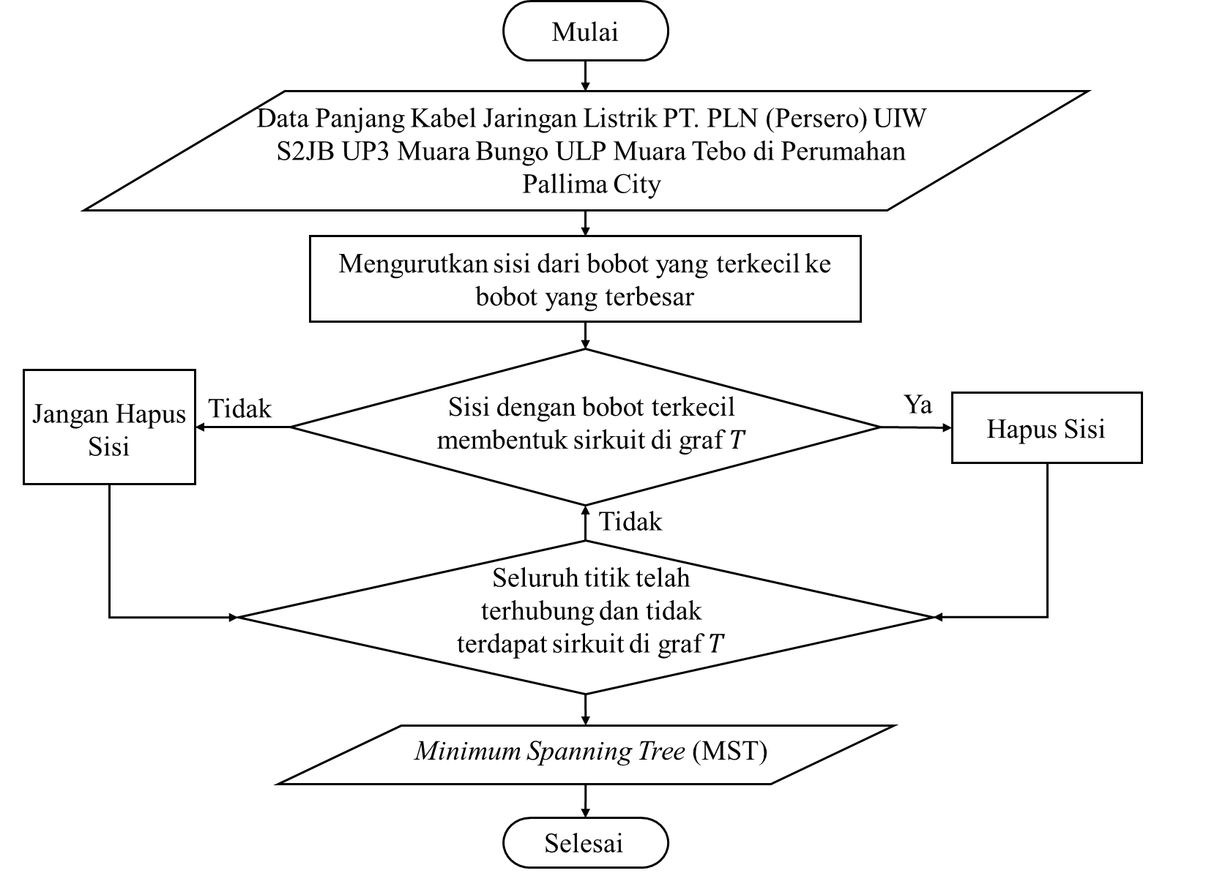
Gambar 1. Diagram Alur Penelitian
Hasil dan Pembahasan
- Pengumpulan Data
Penelitian ini bertujuan untuk menentukan Minimum Spanning Tree (MST) pada pendistribusian jaringan listrik PT. PLN (Persero) UIW S2JB UP3 Muara Bungo ULP Muara Tebo dengan menggunakan Algoritma Kruskal. Data yang digunakan berupa peta dan panjang kabel listrik yang sudah terpasang di Perumahan Pallima City Residence oleh PT. PLN (Persero) UIW S2JB UP3 Muara Bungo ULP Muara Tebo yang diperoleh dengan menggunakan bantuan Software Peta ARCGis. Peta dan jaringan listrik yang terpasang di Perumahan villa ditampilkan pada gambar 2.

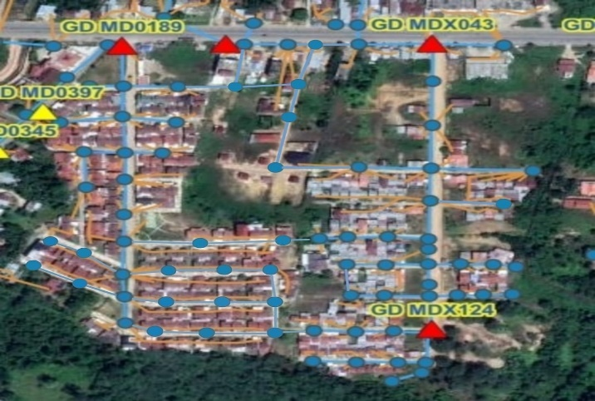

Gambar 2. Peta Jaringan Distribusi Listrik PT. PLN (Persero) UIW S2JB UP3 Muara Bungo ULP Muara Tebo
(Sumber: Software Peta ArcGIS, 2024)

Berdasarkan gambar 2, dapat dibentuk berupa data bobot panjang jaringan distribusi listrik PT. PLN (Persero) UIW S2JB UP3 Muara Bungo ULP Muara Tebo di perumahan Pallima City Residence sebagai berikut:

Tabel 1. Data Panjang Kabel Pendistribusian Jaringan Listrik PT. PLN (Persero) UIW S2JB UP3 Muara Bungo ULP Muara Tebo yang telah terpasang di Perumahan Pallima City Residence
No. | Sisi | Titik yang Dihubungkan | Panjang Kabel (Bobot) (Meter) |  | No. |  | Sisi | Titik yang Dihubungkan |  | Panjang Kabel (Bobot) (Meter)
$$1.$$ | $$e_{1}$$ | $$V_{1}-V_{2}$$ | $$55$$ |  | $$34.$$ |  | $$e_{34}$$ | $$V_{32}-V_{33}$$ |  | $$42$$
$$2.$$ | $$e_{2}$$ | $$V_{2}-V_{3}$$ | $$42$$ |  | $$35.$$ |  | $$e_{35}$$ | $$V_{33}-V_{34}$$ |  | $$60$$
$$3.$$ | $$e_{3}$$ | $$V_{2}-V_{4}$$ | $$50$$ |  | $$36.$$ |  | $$e_{36}$$ | $$V_{34}-V_{35}$$ |  | $$44$$
$$4.$$ | $$e_{4}$$ | $$V_{4}-V_{5}$$ | $$55$$ |  | $$37.$$ |  | $$e_{37}$$ | $$V_{35}-V_{36}$$ |  | $$44$$
$$5.$$ | $$e_{5}$$ | $$V_{4}-V_{6}$$ | $$55$$ |  | $$38.$$ |  | $$e_{38}$$ | $$V_{34}-V_{37}$$ |  | $$36$$
$$6.$$ | $$e_{6}$$ | $$V_{4}-V_{7}$$ | $$53$$ |  | $$39.$$ |  | $$e_{39}$$ | $$V_{37}-V_{38}$$ |  | $$42$$
$$7.$$ | $$e_{7}$$ | $$V_{7}-V_{8}$$ | $$40$$ |  | $$40.$$ |  | $$e_{40}$$ | $$V_{38}-V_{39}$$ |  | $$56$$
$$8.$$ | $$e_{8}$$ | $$V_{8}-V_{9}$$ | $$62$$ |  | $$41.$$ |  | $$e_{41}$$ | $$V_{33}-V_{40}$$ |  | $$60$$
$$9.$$ | $$e_{9}$$ | $$V_{7}-V_{10}$$ | $$42$$ |  | $$42.$$ |  | $$e_{42}$$ | $$V_{40}-V_{50}$$ |  | $$47$$
$$10.$$ | $$e_{10}$$ | $$V_{7}-V_{11}$$ | $$50$$ |  | $$43.$$ |  | $$e_{43}$$ | $$V_{50}-V_{51}$$ |  | $$44$$
$$11.$$ | $$e_{11}$$ | $$V_{11}-V_{12}$$ | $$60$$ |  | $$44.$$ |  | $$e_{44}$$ | $$V_{51}-V_{52}$$ |  | $$44$$
$$12.$$ | $$e_{12}$$ | $$V_{12}-V_{13}$$ | $$45$$ |  | $$45.$$ |  | $$e_{45}$$ | $$V_{40}-V_{41}$$ |  | $$46$$
$$13.$$ | $$e_{13}$$ | $$V_{13}-V_{14}$$ | $$58$$ |  | $$46.$$ |  | $$e_{46}$$ | $$V_{41}-V_{42}$$ |  | $$44$$
$$14.$$ | $$e_{14}$$ | $$V_{14}-V_{15}$$ | $$60$$ |  | $$47.$$ |  | $$e_{47}$$ | $$V_{42}-V_{43}$$ |  | $$58$$
$$15.$$ | $$e_{15}$$ | $$V_{15}-V_{16}$$ | $$60$$ |  | $$48.$$ |  | $$e_{48}$$ | $$V_{43}-V_{44}$$ |  | $$44$$
$$16.$$ | $$e_{16}$$ | $$V_{14}-V_{20}$$ | $$55$$ |  | $$49.$$ |  | $$e_{49}$$ | $$V_{44}-V_{45}$$ |  | $$46$$
$$17.$$ | $$e_{17}$$ | $$V_{20}-V_{21}$$ | $$63$$ |  | $$50.$$ |  | $$e_{50}$$ | $$V_{45}-V_{46}$$ |  | $$50$$
$$18.$$ | $$e_{18}$$ | $$V_{21}-V_{22}$$ | $$42$$ |  | $$51.$$ |  | $$e_{51}$$ | $$V_{40}-V_{46}$$ |  | $$39$$
$$19.$$ | $$e_{19}$$ | $$V_{22}-V_{23}$$ | $$62$$ |  | $$52.$$ |  | $$e_{52}$$ | $$V_{45}-V_{47}$$ |  | $$46$$
$$20.$$ | $$e_{20}$$ | $$V_{23}-V_{24}$$ | $$57$$ |  | $$53.$$ |  | $$e_{53}$$ | $$V_{47}-V_{48}$$ |  | $$50$$
$$21.$$ | $$e_{21}$$ | $$V_{24}-V_{25}$$ | $$57$$ |  | $$54.$$ |  | $$e_{54}$$ | $$V_{48}-V_{49}$$ |  | $$39$$
$$22.$$ | $$e_{22}$$ | $$V_{17}-V_{25}$$ | $$52$$ |  | $$55.$$ |  | $$e_{55}$$ | $$V_{45}-V_{53}$$ |  | $$39$$
$$23.$$ | $$e_{23}$$ | $$V_{14}-V_{17}$$ | $$58$$ |  | $$56.$$ |  | $$e_{56}$$ | $$V_{53}-V_{54}$$ |  | $$35$$
$$24.$$ | $$e_{24}$$ | $$V_{17}-V_{18}$$ | $$60$$ |  | $$57.$$ |  | $$e_{57}$$ | $$V_{54}-V_{55}$$ |  | $$44$$
$$25.$$ | $$e_{25}$$ | $$V_{18}-V_{19}$$ | $$60$$ |  | $$58.$$ |  | $$e_{58}$$ | $$V_{55}-V_{56}$$ |  | $$40$$
$$26.$$ | $$e_{26}$$ | $$V_{17}-V_{26}$$ | $$60$$ |  | $$59.$$ |  | $$e_{59}$$ | $$V_{56}-V_{57}$$ |  | $$50$$
$$27.$$ | $$e_{27}$$ | $$V_{26}-V_{27}$$ | $$50$$ |  | $$60.$$ |  | $$e_{60}$$ | $$V_{57}-V_{58}$$ |  | $$55$$
$$28.$$ | $$e_{28}$$ | $$V_{27}-V_{28}$$ | $$48$$ |  | $$61.$$ |  | $$e_{61}$$ | $$V_{58}-V_{59}$$ |  | $$72$$
$$29.$$ | $$e_{29}$$ | $$V_{28}-V_{29}$$ | $$66$$ |  | $$62.$$ |  | $$e_{62}$$ | $$V_{13}-V_{59}$$ |  | $$70$$
$$30.$$ | $$e_{30}$$ | $$V_{23}-V_{29}$$ | $$60$$ |  | $$63.$$ |  | $$e_{63}$$ | $$V_{54}-V_{60}$$ |  | $$60$$
$$31.$$ | $$e_{31}$$ | $$V_{29}-V_{30}$$ | $$55$$ |  | $$64.$$ |  | $$e_{64}$$ | $$V_{60}-V_{61}$$ |  | $$77$$
$$32.$$ | $$e_{32}$$ | $$V_{30}-V_{31}$$ | $$55$$ |  | $$64.$$ |  | $$e_{64}$$ | $$V_{60}-V_{61}$$ |  | $$77$$
$$33.$$ | $$e_{33}$$ | $$V_{31}-V_{32}$$ | $$42$$ |  | $$65.$$ |  | $$e_{65}$$ | $$V_{60}-V_{62}$$ |  | $$63$$
$$66.$$ | $$e_{66}$$ | $$V_{62}-V_{63}$$ | $$85$$ |  | $$75.$$ |  | $$e_{75}$$ | $$V_{71}-V_{72}$$ |  | $$57$$
$$67.$$ | $$e_{67}$$ | $$V_{62}-V_{64}$$ | $$56$$ |  | $$76.$$ |  | $$e_{76}$$ | $$V_{2}-V_{72}$$ |  | $$63$$
$$68.$$ | $$e_{68}$$ | $$V_{64}-V_{65}$$ | $$56$$ |  | $$77.$$ |  | $$e_{77}$$ | $$V_{71}-V_{73}$$ |  | $$58$$
$$69.$$ | $$e_{69}$$ | $$V_{65}-V_{66}$$ | $$48$$ |  | $$78.$$ |  | $$e_{78}$$ | $$V_{68}-V_{73}$$ |  | $$50$$
$$70.$$ | $$e_{70}$$ | $$V_{66}-V_{67}$$ | $$66$$ |  | $$79.$$ |  | $$e_{79}$$ | $$V_{73}-V_{74}$$ |  | $$49$$
$$71.$$ | $$e_{71}$$ | $$V_{67}-V_{68}$$ | $$44$$ |  | $$80.$$ |  | $$e_{80}$$ | $$V_{74}-V_{75}$$ |  | $$52$$
$$72.$$ | $$e_{72}$$ | $$V_{68}-V_{69}$$ | $$47$$ |  | $$81.$$ |  | $$e_{81}$$ | $$V_{75}-V_{76}$$ |  | $$90$$
$$73.$$ | $$e_{73}$$ | $$V_{69}-V_{70}$$ | $$42$$ |  | $$82.$$ |  | $$e_{82}$$ | $$V_{62}-V_{76}$$ |  | $$57$$
$$74.$$ | $$e_{74}$$ | $$V_{70}-V_{71}$$ | $$55$$ |  |  | Total Bobot (Meter) |  |  |  | $$4350$$

- Pemodelan Graf
Berdasarkan gambar 1 dan data pada tabel 1, dapat diketahui bahwa titik (node) dan sisi yang membentuk jaringan distribusi listrik berjumlah 76 titik dan 82 sisi dengan total bobot 4.350 meter. Maka, berdasarkan data tersebut dapat dimodelkan sebuah graf terhubung sebagai berikut:

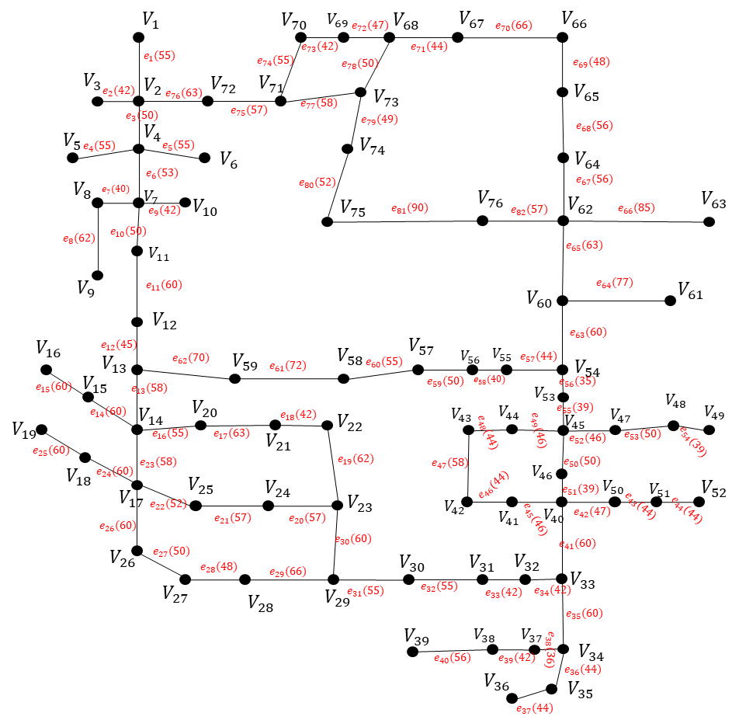

Gambar 3. Graf G adalah Graf Jaringan Distribusi Listrik PT. PLN (Persero) UIW S2JB UP3 Muara Bungo ULP Muara Tebo yang Telah Terpasang di Perumahan Pallima City Residence

- Pencarian Minimum Spanning Tree (MST) dengan Algoritma Kruskal
Pencarian Minimum Spanning Tree (MST) dengan menerapkan Algoritma Kruskal dilakukan dengan tujuan untuk memperoleh hasil yang optimal disertai penjelasan langkah per langkah. Berikut ini langkah-langkah yang dilakukan untuk mencari Minimum Spanning Tree (MST) menggunakan Algoritma Kruskal:
- Urutkan sisi graf dari bobot yang terkecil hingga yang terbesar.
- Pilih sisi $e$ dengan bobot minimum yang tidak membentuk sirkuit di$T$, tambahkan $e$ ke dalam $T$.
- Jika sisi $e$ membentuk sirkuit maka pilihlah sisi $e$ yang memiliki bobot yang minimum dan tidak membentuk sirkuit.
- Ulangi langkah 2 dan 3 di atas hingga membentuk pohon merentang minimum (Minimum Spanning Tree) dan seluruh titiknya terhubung tanpa adanya sirkuit.
Berikut iterasi yang dilakukan untuk mencari Minimum Spanning Tree (MST) dengan menerapkan Algoritma Kruskal.
- Iterasi 1, sisi $e_{56}$ dengan panjang 35 dipilih. Karena tidak membentuk sirkuit, maka ditambahakan ke dalam graf $T$.
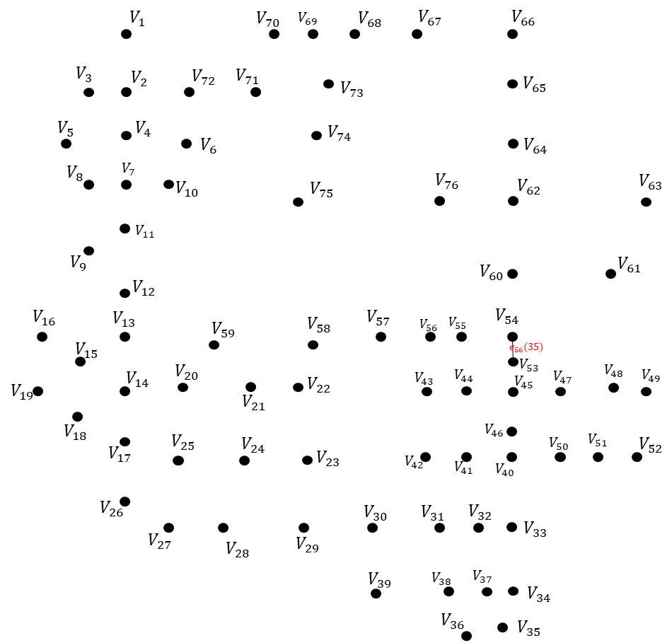

Gambar 4. Iterasi 1 Pencarian Minimum Spanning Tree (MST) dengan Algoritma Kruskal

- Iterasi 2, sisi $e_{38}$ dengan panjang 36 dipilih, karena tidak membentuk sirkuit, maka ditambahkan ke dalam gaf $T$.
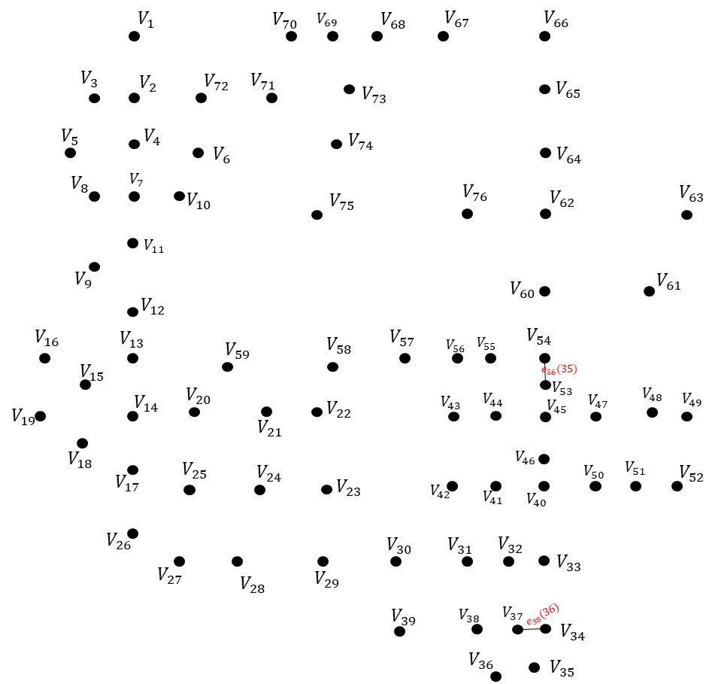
Gambar 5. Iterasi 2 Pencarian Minimum Spanning Tree (MST) dengan Algoritma Kruskal

- Iterasi 82, sisi $e_{82}$ dengan panjang 90 tidak dipilih, karena sisi tersebut membentuk sirkuit, maka tidak ditambahkan ke dalam gaf $T$.
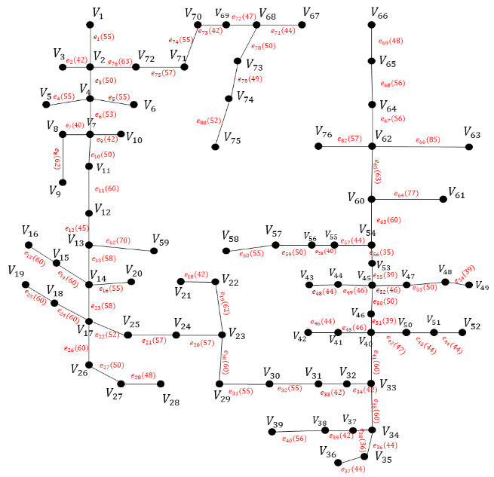
Gambar 6. Iterasi 82 Pencarian Minimum Spanning Tree (MST) dengan Algoritma Kruskal

Berdasarkan hasil iterasi 1 sampai 82, diperoleh perhitungan Minimum Spanning Tree (MST) yaitu sebagai berikut:
$$MST=\left(e_{56}\right)+\left(e_{38}\right)+\left(e_{51}\right)+\left(e_{54}\right)+\left(e_{55}\right)+\left(e_{7}\right)+\left(e_{58}\right)+\left(e_{2}\right)+\left(e_{9}\right)+\left(e_{18}\right)+\left(e_{33}\right)+$$
$\left(e_{34}\right)+\left(e_{39}\right)+\left(e_{73}\right)+\left(e_{36}\right)+\left(e_{37}\right)+\left(e_{43}\right)+\left(e_{44}\right)+\left(e_{46}\right)+\left(e_{48}\right)+\left(e_{57}\right)+\left(e_{71}\right)+$
$$\left(e_{12}\right)+\left(e_{45}\right)+\left(e_{49}\right)+\left(e_{52}\right)+\left(e_{42}\right)+\left(e_{72}\right)+\left(e_{28}\right)+\left(e_{69}\right)+\left(e_{79}\right)+\left(e_{3}\right)+\left(e_{10}\right)+$$
$$\left(e_{27}\right)+\left(e_{50}\right)+\left(e_{53}\right)+\left(e_{59}\right)+\left(e_{78}\right)+\left(e_{22}\right)+\left(e_{80}\right)+\left(e_{6}\right)+\left(e_{1}\right)+\left(e_{4}\right)+\left(e_{5}\right)+$$
$$\left(e_{16}\right)+\left(e_{31}\right)+\left(e_{32}\right)+\left(e_{60}\right)+\left(e_{74}\right)+\left(e_{40}\right)+\left(e_{67}\right)+\left(e_{68}\right)+\left(e_{20}\right)+\left(e_{21}\right)+\left(e_{75}\right)+$$
$$\left(e_{82}\right)+\left(e_{13}\right)+\left(e_{23}\right)+\left(e_{11}\right)+\left(e_{14}\right)+\left(e_{15}\right)+\left(e_{24}\right)+\left(e_{25}\right)+\left(e_{26}\right)+\left(e_{30}\right)+\left(e_{35}\right)+$$
$$\left(e_{41}\right)+\left(e_{63}\right)+\left(e_{8}\right)+\left(e_{19}\right)+\left(e_{65}\right)+\left(e_{76}\right)+\left(e_{62}\right)+\left(e_{64}\right)+\left(e_{66}\right)$$
$$MST=(35+36+39+39+39+40+40+42+42+42+42+42+42+42+44+$$
$$44+44+44+44+44+44+44+45+46+46+46+47+47+48+48+$$
$$49+50+50+50+50+50+50+50+52+52+53+55+55+55+55+$$
$$55+55+55+55+56+56+56+57+57+57+57+58+58+60+60+$$
$$60+60+60+60+60+60+60+60+62+62+63+63+70+77+85)m$$
$$MST=3877m$$
Berdasarkan Gambar 2 dan Gambar 5, diketahui bahwa beberapa sisi pada jaringan distribusi listrik di Perumahan Pallima City Residance telah dihapus setelah penerapan Algoritma Kruskal untuk mencari Minimum Spanning Tree (MST). Sisi yang dihapus ditampilkan ke dalam Tabel 2.
Tabel 2. Sisi yang Dihapus dari Hasil Pencarian Minimum Spanning Tree (MST) dengan Algoritma Kruskal
No. |  | Sisi | Titik yang Dihubungkan |  | Panjang Kabel (Bobot) (Meter)
$$1.$$ |  | $$e_{47}$$ | $$V_{42}-V_{43}$$ |  | $$58$$
$$2.$$ |  | $$e_{77}$$ | $$V_{71}-V_{73}$$ |  | $$58$$
$$3.$$ |  | $$e_{17}$$ | $$V_{20}-V_{21}$$ |  | $$63$$
$$4.$$ |  | $$e_{29}$$ | $$V_{28}-V_{29}$$ |  | $$66$$
$$5.$$ |  | $$e_{70}$$ | $$V_{66}-V_{67}$$ |  | $$66$$
$$6.$$ |  | $$e_{61}$$ | $$V_{58}-V_{59}$$ |  | $$72$$
$$7.$$ |  | $$e_{81}$$ | $$V_{75}-V_{76}$$ |  | $$90$$
 | Total Bobot (Meter) |  |  |  | $$473$$

- Penarikan Kesimpulan
Berdasarkan Tabel 2, setelah menerapkan Algoritma Kruskal terdapat 7 sisi yang dihapus dengan total bobot 473 meter. Maka diperoleh banyaknya sisi setelah dicari Minimum Spanning Tree (MST) dengan menerapkan Algoritma Kruskal adalah sebanyak 75 sisi dengan jumlah iterasi sebanyak 82 iterasi dengan total bobot 3.877 meter. Sedangkan panjang kabel jaringan distribusi listrik pada Perumahan Pallima City Residance sebelum dilakukan pencarian Minimum Spanning Tree (MST)-nya adalah 4.350 meter. Dengan demikian, total panjang kabel jaringan distribusi listrik, pencarian Minimum Spanning Tree (MST) dengan menerapkan Algoritma Kruskal lebih minimum dibandingkan dengan total panjang kabel jaringan distribusi listrik pada Perumahan Pallima City Residance tersebut, yang berselisih 473 meter. Jadi, pencarian Minimum Spanning Tree (MST) menggunakan Algoritma Kruskal dapat mengoptimalkan jaringan distribusi listrik pada Perumahan Pallima City Residance, sehingga dapat menghemat pemakaian kabel dan dana yang dibutuhkan.

Kesimpulan
Berdasarkan hasil analisis dan pembahasan pada penelitian ini, yang bertujuan untuk mengoptimalkan jaringan dustribusi listrik Listrik PT. PLN (Persero) UIW S2JB UP3 Muara Bungo ULP Muara Tebo yang Telah Terpasang di Perumahan Pallima City Residence. Melalui hasil pencarian Minimum Spanning Tree (MST) dengan menerapkan Algoritma Kruskal, maka diperoleh panjang total jaringan kabel distribusi listrik pada Perumahan Pallima City Residance adalah 3.877meter dengan 76 titik dan 75 sisi dari graf awal dengan panjang jaringan 4.350meter dengan 76 titik dan 82 sisi. Melalui perbandingan graf awal jaringan kabel distribusi listrik pada Perumahan Pallima City Residance dengan graf hasil perhitungan Minimum Spanning Tree (MST) dengan menerapkan Algoritma Kruskal, maka terdapat 7 sisi yang dihapus sehingga menyebabkan adanya penghematan kabel pendistribusian listrik sepanjang 473 meter. Dengan demikian, Algoritma Kruskal dapat diterapkan untuk menentukan Minimum Spanning Tree (MST) dalam pengoptimalan jaringan kabel distribusi listrik pada Perumahan Pallima City Residance.

Ucapan Terima Kasih
- Allah SWT. yang telah memberikan rahmat dan karunia-Nya sehingga penulis dapat menyelesaikan Studi Independen beserta laporan Studi Independen ini dengan lancar.
- Kedua orang tua penulis serta keluarga besar penulis yang tiada hentinya memberikan dukungan dan doa untuk keberhasilan penulis.
- Bunga Mardhotillah, S.Si., M. Stat., selaku Dosen Pembimbing Penulis untuk menyelesaikan artikel ini.

Daftar Pustaka

1. Nur Aulia N, Avrillia Wandani Mustri P, Fiddin Wirabuana S, Ramadhania S, Industri T, Sains dan Teknologi F, et al. Penerapan Minimum Spanning Tree Dalam Pengoptimalan Jaringan Listrik Di Perumahan Grand Cilegon Residence, Jl. Bougenville. J Ilm Tek dan Manaj Ind J Taguchi. 2024;4(1):2024–96.
2. Kusnadi K, Gata W, Nova Arviantino F. Aplikasi Algoritma Kruskal dan Sollin Pada Jaringan Transmisi Nasional Provinsi Sulawesi Selatan. Metik J. 2022;6(1):8–17.
3. Mulki A, Suhaedi D, Permanasari Y. Optimasi Jaringan Distribusi Listrik dengan Pohon Rentang Minimum Menggunakan Bahasa Pemrograman Python. Bandung Conf Ser Math. 2022;2(1):32–41.
4. Latifah U, Sugiharti E. Penerapan Algortima Prim dan Kruskal pada Jaringan Distribusi Air PDAM Tirta Moedal Cabang Semarang Utara. UNNES J Math [Internet]. 2015;4(1):47–57. Available from: http://journal.unnes.ac.id/sju/index.php/ujm
5. Tania J, Firza D, Cahyadi IN. Penerapan Minimum Spanning Tree Pada Pengoptimalan Jaringan Listrik Di Perumahan Depok Indah I. Bull Appl Ind Eng Theory. 2021;2(2):85–90.
6. SAYLI A, Alkhalissi JHS. Negligence Minimum Spanning Tree Algorithm. Eur J Sci Technol. 2018;(14):70–6.
7. Raden Vina Iskandya Putri1 TAR. Implementasi Algoritma Kruskal untuk Distribusi Listrik (Studi Kasus PT. PLN Cabang UPJ. Jatibarang). Peran Kepuasan Nasabah Dalam Memediasi Pengaruh Cust Relatsh Mark Terhadap Loyal Nasabah [Internet]. 2023;2(3):310–24. Available from: https://bnr.bg/post/101787017/bsp-za-balgaria-e-pod-nomer-1-v-buletinata-za-vota-gerb-s-nomer-2-pp-db-s-nomer-12
8. Baihaki RI. Perbandingan Algoritma Reverse-Delete Dan Ant Colony Optimization Pada Jaringan Fiber Optic. 2019.
9. Siahaan CE, Rarasati N. Penerapan Algoritma Reverse-Delete dalam Menentukan Minimum Spanning Tree Pada Jaringan Pipa PERUMDA Air Minum Tirta Mayang di Perumahan Sunderland. Technologica. 2024;3(1):10–9.
10. Rizki S. Penerapan Teori Graf Untuk Menyelesaikan Masalah Minimum Spanning Tree (Mst) Menggunakan Algoritma Kruskal. AKSIOMA J Math Educ. 2012;1(2).
11. Rozi, Syamsyida; Multahadah C. Rute Terpendek Untuk Pengangkutan Sampah dengan Pendekatan Lintasan Hamilton. 2016;1–23.
12. Wamiliana. Minimum Spanning Tree dan Desain Jaringan. Pusaka Media; 2016. 1–23 p.
13. Sahl N. Aplikasi Minimum Spanning Tree pada Distribusi Tenaga Listrik Desa di Indonesia. Makal IF2120 Mat Disk – Sem I Tahun 2022/2023 [Internet]. 2022; Available from: https://informatika.stei.itb.ac.id/~rinaldi.munir/Matdis/20
14. Ubaidillah Ariq Prathama. Analisis Kompleksitas Algoritma Minimum Spanning Tree dan Alternatifnya. Serambi Eng. 2021;IV:5–6.
15. Yasin MAB. Simulasi Minimum Spanning Tree Graf Berbobot Menggunakan Algoritma Prim dan Algoritma Kruskal. 2014;2(2):121–30.

